Nama : Farhan Ali

NIM : 1207070043

PCD Modul 5

Cropping Image

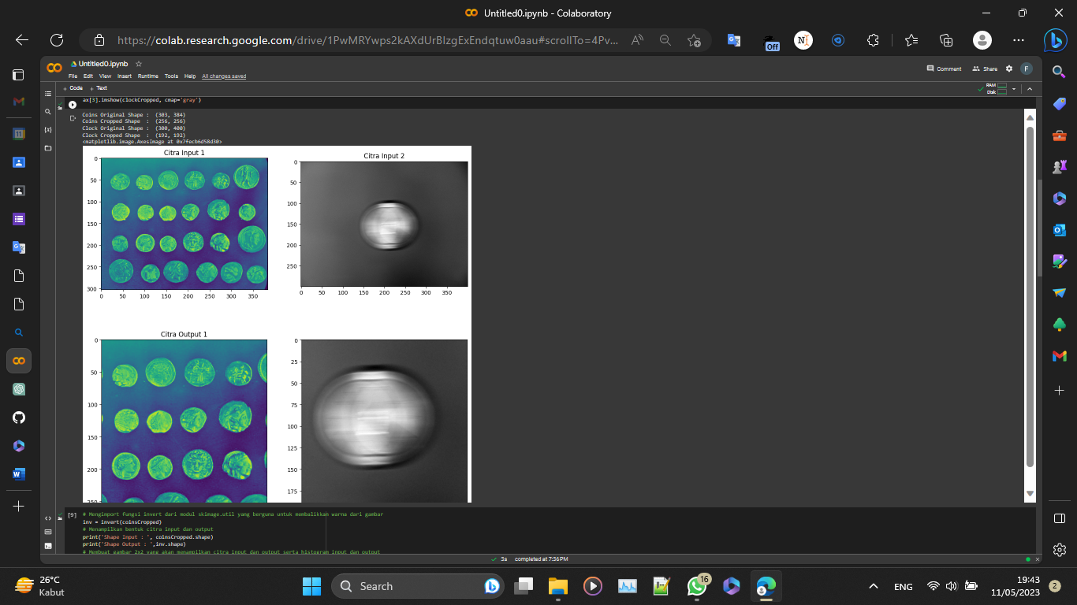

Citra Negatif

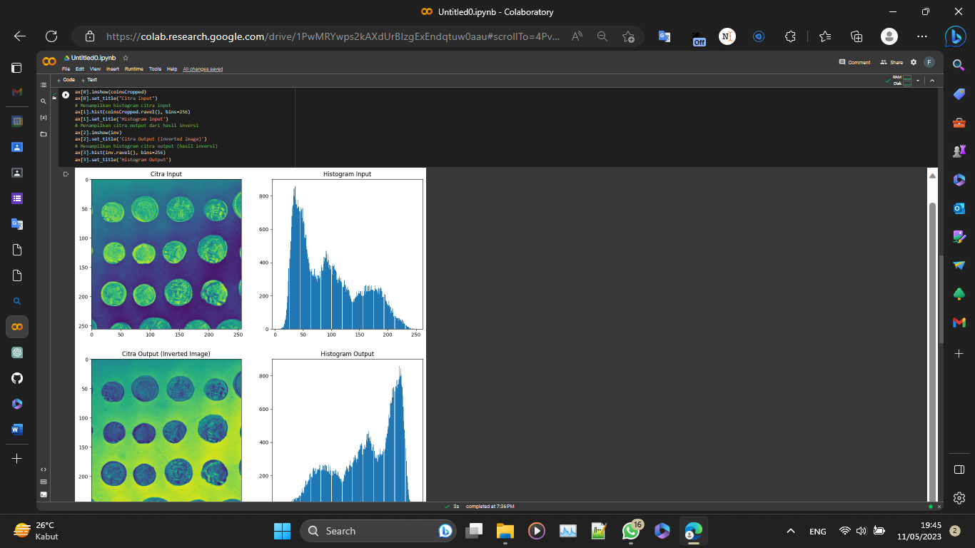

Modifikasi Brightness

